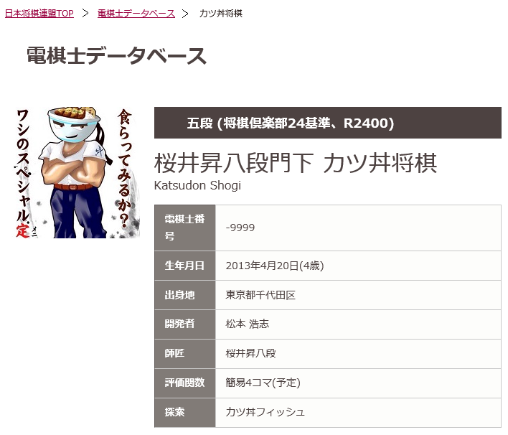

前回からの進化した点
カツ丼将棋がその功績を師匠の桜井昇八段に認められて、桜井昇八段門下の一員となりました。惜しむらくは棋力は1ミリも進化してません。。

評価関数
簡易4コマ(予定)です。簡便であってもとりあえず4コマにしておけばいいかなと思ったのですが、肝心の棋力が弱くなっているので、本番までに調整します。間に合わなければ2駒で。
簡易4コマとは、まず将棋ソフトは2駒でもそこそこ強くて軽くて扱いやすい。3駒はポテンシャルが高いが玉の差分とか面倒である。そこで、ルートにおける玉玉の位置で呼び出す2駒を決めてしまうイメージ。玉玉の位置関係は81x81≒1600通り。これを真面目に考えると容量が莫大になるため、将棋盤を3x3で1ブロックにしてやることで81通り。これで容量・計算は現実的なものとなり、一応KKPPということで俺は4駒だーと言える。
+手調整を加えています。手調整何てはやらない時代ですが、将棋というゲームで勝利に近づくには以下の要件が考えられます・・・(①相手より駒得をする。②敵玉に迫る)。教師局面が少ないと、②がうまく学習されません。しかし我々は②の敵玉に迫れば勝利に近づくと知っているので、手調整で強制的に加点してやります。あとは探索先生におまかせしておけば自己対戦では強くなった気がしました。

探索
StockFish風の探索に実現確率的なのを取り入れようとしたり、いろいろ努力をしています。が、一つもうまくいったものがないので、アピールするに至っておりません。。

その他
将棋倶楽部24における自動対局システム「カツ丼坊」を開発しました。これは画像認識・マウス操縦を駆使して汎用将棋USIを将棋倶楽部24に24時間延々と自動対局ができるようにするシステムです。このシステムをフルに活用して、将棋倶楽部24のレートとソフトレートの直接比較を行いました。その詳細な仕組みや結果は、2018年3月発行のCSA会誌に掲載しておりますのでぜひご覧ください！。
レートを計るということ以外にも、将棋ソフトと人間がたくさん対局をして交流を深めるという形で将棋界に貢献ができたと思っています。

将棋倶楽部24の今年に入ってからの戦績(自由対局ですが。。。)
2850勝478敗
勝ち負けはどうでもよくて、こんだけ対戦させてもらったことが何よりの財産です。
最後に

永遠のネタ勢として楽しんできます。

年表
2013年4月 第2回電王戦 Ponanza VS 佐藤慎一四段戦でえりりんから客いじりで
「カツ丼さん」と呼ばれて将棋ソフトを「カツ丼将棋」に決める。
2013年10月 第1回電王トーナメントデビュー
初陣はPonanza。ぼこぼこにされる。
カツ丼定跡で古豪スケルツォを破り念願の初勝利
永遠のライバルLabyrinthusに恥ずしめ詰めされる。
2014年5月 選手権で全敗。Libshogiに全駒ステイルメイトされてWikipediaにも
掲載される。
2016年5月 選手権でブービー。さすがに恥ずかしかったので少し強くすることを決意
2016年10月 少々強くしたが、電王Tで竜の価値を０点にしてしまううっかりで惨敗。
メカ女子将棋に一手詰めのバグのうっかりで敗北。
2017年1月 将棋倶楽部24でR2500弱の成績を収め、五段に昇段。
2017年5月 世界選手権一次予選で12位で次点。

いつものおまけ。

●毎度のことで恐縮なのですが、将棋の歌が少ないと思って将棋の演歌を作曲しました。
曲名 千駄ヶ谷エレジー
歌手 長沢千和子女流四段
作詞 袋小路宇治夫
作曲 カツ丼将棋
日本将棋連盟推奨、桜井昇八段推薦
もしよかったらどうぞ。最近は長沢先生が老人会に遠征したりしているそうです。

Itune store、レコチョクからDLできます。itune storeから購入可能）

